FACULTAD DE INGENIERÍA

Implementación de un sistema web para la compra de productos y accesorios para mascotas “Paw Paradise”



**INTEGRANTES:**

Diego Omar Barboza Ccollatupa U21216490

Geremy Yhoseps Panta Pariachi U21202182

Iris Milagros Quispe Baez U22241565

**CURSO:**

Desarrollo Web Integrado

**DOCENTE:**

Carlos Ignacio, Flores Rujel

**LIMA - PERÚ**

**28 de marzo del 2025**

ÍNDICE

INTRODUCCIÓN

ASPECTOS GENERALES

1. Definición del Problema

1.1. Descripción del problema

1.2. Alcance

2. Definición de Objetivos

2.1. Objetivo General

2.2. Objetivos Específicos

3. Requisitos Funcionales y No Funcionales

4[. Interfaces](https://docs.google.com/document/d/1UjQQX7uGsggvFbYPkS36kc-ebZFP1yED/edit#heading=h.uo3wwic0rvln)

5. Base de datos

**INTRODUCCIÓN**

En un mundo cada vez más digitalizado, la forma en que interactuamos con los productos y servicios ha evolucionado significativamente. En este contexto, es crucial modernizar los procesos de venta de Paw Paradise, una tienda que incursiona en los productos y accesorios para mascotas especializado que responda a las demandas de los propietarios de mascotas, quienes buscan productos que no solo sean funcionales, sino que también reflejan el amor y el compromiso hacia sus animales de compañía. Este proyecto no solo busca ofrecer una amplia gama de artículos de calidad, sino que también se enfoca en mejorar y optimizar el proceso de compra para los dueños de mascotas, garantizando una experiencia fluida, eficiente y satisfactoria.

Uno de los pilares fundamentales de Paw Paradise es la mejora del proceso de compra. Los usuarios podrán acceder a categorías definidas, filtros de búsqueda avanzados y descripciones detalladas de cada artículo, lo que facilitará la toma de decisiones informadas. Además, hemos implementado un sistema de pago seguro y ágil, que garantiza la protección de los datos personales y financieros de nuestros clientes. Contará con una amplia gama de productos que abarca desde alimentos y juguetes hasta accesorios de moda y artículos de cuidado. Asimismo, se mantendrá un inventario actualizado que responda a las tendencias del mercado y las preferencias de los clientes.

Otro aspecto clave de nuestro proyecto es el enfoque en la atención al cliente. A través de nuestras plataformas digitales, planeamos ofrecer contenido relevante, como consejos de cuidado, guías de productos y testimonios de clientes. Esto no sólo enriquecerá la experiencia del usuario, sino que también permitirá a los propietarios de mascotas conocer mejor sobre las necesidades de sus mascotas.

En conclusión, Paw Paradise representa una propuesta innovadora en el ámbito del comercio electrónico de productos para mascotas. A través de la mejora del proceso de compra, la oferta de productos de calidad y un enfoque centrado en el cliente, buscamos establecer mejoras al sistema de venta de productos, esto no sólo satisfará las necesidades de los dueños de mascotas, sino que también contribuirá a mejorar la calidad de vida de los animales de compañía.

**ASPECTOS GENERALES**

1. Definición del Problema

Uno de los problemas más evidentes es la falta de una plataforma de compra integral y accesible que ofrezca una variedad de productos de calidad en un solo lugar y que sea intuitivo al uso. Muchos propietarios se ven obligados a visitar múltiples tiendas físicas o sitios web dispersos, lo que no solo consume tiempo, sino que también puede resultar en una experiencia de compra frustrante. Esta fragmentación en el mercado dificulta la comparación de productos, precios y la obtención de información relevante, lo que puede llevar a decisiones de compra subóptimas.

Además, existe una atención de atención al cliente personalizada en muchas de las plataformas existentes. Los dueños de mascotas a menudo tienen preguntas específicas sobre los productos, su uso y su idoneidad para sus animales, y no siempre encuentran el apoyo necesario para tomar decisiones informadas. Esta falta de asesoramiento puede resultar en la compra de productos inadecuados, lo que afecta tanto la satisfacción del cliente como el bienestar de las mascotas. El problema que aborda Paw Paradise es la necesidad de una tienda virtual que proporcione la oferta de productos y accesorios para mascotas, mejore la experiencia de compra a través de un servicio al cliente excepcional. Al abordar estas cuestiones.

* 1. Descripción del problema

El mercado de productos y accesorios para mascotas ha crecido significativamente para “Paw Paradise” lo que llevó a la empresa a buscar una nueva forma de ventas, lo que concluyó en un sistema de ventas donde los clientes puedan tener la comodidad de buscar los productos que prefieran y una descripción adecuada para su uso. Además, la atención al cliente es insuficiente, lo que puede resultar en la compra de productos inadecuados que afectan la salud de las mascotas. Por último, las dificultades en la experiencia de compra en línea, como interfaces poco amigables, pueden llevar a carritos abandonados. Paw Paradise busca abordar estas deficiencias mediante una plataforma centralizada que mejore la experiencia de compra, ofrezca asesoramiento personalizado, contribuyendo así al bienestar de las mascotas y la satisfacción de sus dueños.

* 1. Alcance

El alcance del proyecto incluye varias áreas clave que se centran en mejorar la experiencia del cliente y el bienestar de las mascotas, se desarrollará una plataforma en línea intuitiva y fácil de navegar que tenga una amplia gama de productos para mascotas, incluyendo alimentos, juguetes, accesorios y productos de cuidado. La plataforma contará con filtros de búsqueda y opciones de comparación que facilitarán la experiencia de compra, permitiendo a los propietarios encontrar rápidamente lo que necesitan. La plataforma proporcionará información clara sobre la procedencia de los productos y las prácticas de fabricación, permitiendo a los consumidores tomar decisiones alineadas con sus valores y preocupaciones ambientales, se desarrollará un espacio en línea donde los dueños de mascotas puedan acceder a campañas donde puedan donar alimentos o artículos a refugios que lo necesiten. Además de campañas de adopciones donde se colaborarán con diferentes albergues de todo Lima.

1. Definición de Objetivos
   1. Objetivo General

El objetivo general del proyecto Paw Paradise es establecer una plataforma integral de comercio electrónico que centralice la venta de productos y accesorios para mascotas, mejorando la experiencia de compra de los dueños de animales de compañía, promoviendo el bienestar de las mascotas a través de la oferta de productos de calidad y asesoramiento personalizado, fomentando la sostenibilidad.

* 1. Objetivos Específicos
* Desarrollar una Interfaz de Usuario Amigable que permita a los usuarios navegar fácilmente por las categorías de productos, realizar búsquedas y comparar opciones.
* Colaborar con proveedores que ofrezcan productos que cumplan con criterios de sostenibilidad y proporcionar información clara sobre la procedencia y fabricación de estos productos en la plataforma.
* Implementar un sistema de pago seguro y eficiente, así como un seguimiento de pedidos que minimice la tasa de abandono del carrito y mejore la satisfacción del cliente.
* Establecer métricas de rendimiento y realizar encuestas de satisfacción del cliente para identificar áreas de mejora y adaptar la oferta a las necesidades cambiantes de los consumidores.

3. Requisitos Funcionales y No Funcionales

3.1. Requisitos Funcionales

* Permitir que el sistema registre el correo electrónico y contraseña de los usuarios.
* Visualizar que los productos estén organizados por categoría (juguetes, accesorios, etc) y que cada producto tendrá una descripción detallada.
* Permitir que los usuarios realicen pagos con métodos seguros ya sea tarjetas de crédito o débito, o monedas digitales.
* Hacer que el administrador pueda registrar, eliminar y editar los productos del sistema.

3.2. Requisitos no Funcionales

* Hacer que la interfaz sea amigable y accesible desde distintos dispositivos. A la vez que el tiempo de carga no exceda los 32 segundos.
* Incluir en el sistema mensajes de error claros y sugerencias cuando el usuario cometa errores.
* Contar con autenticación para mejorar la seguridad de las cuentas del sistema.
* Incluir una política de privacidad y términos de uso accesible para los usuarios que quieran usar este sistema.

4. Interfaces

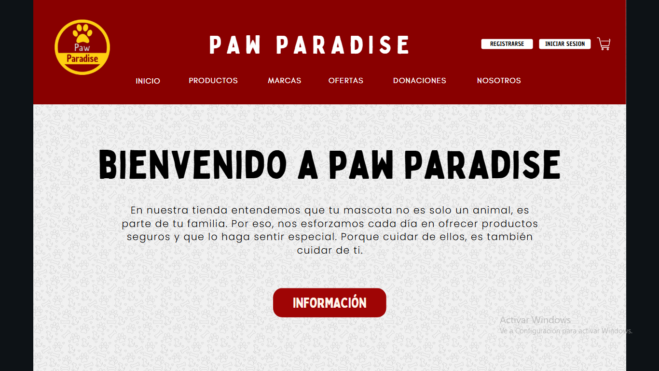

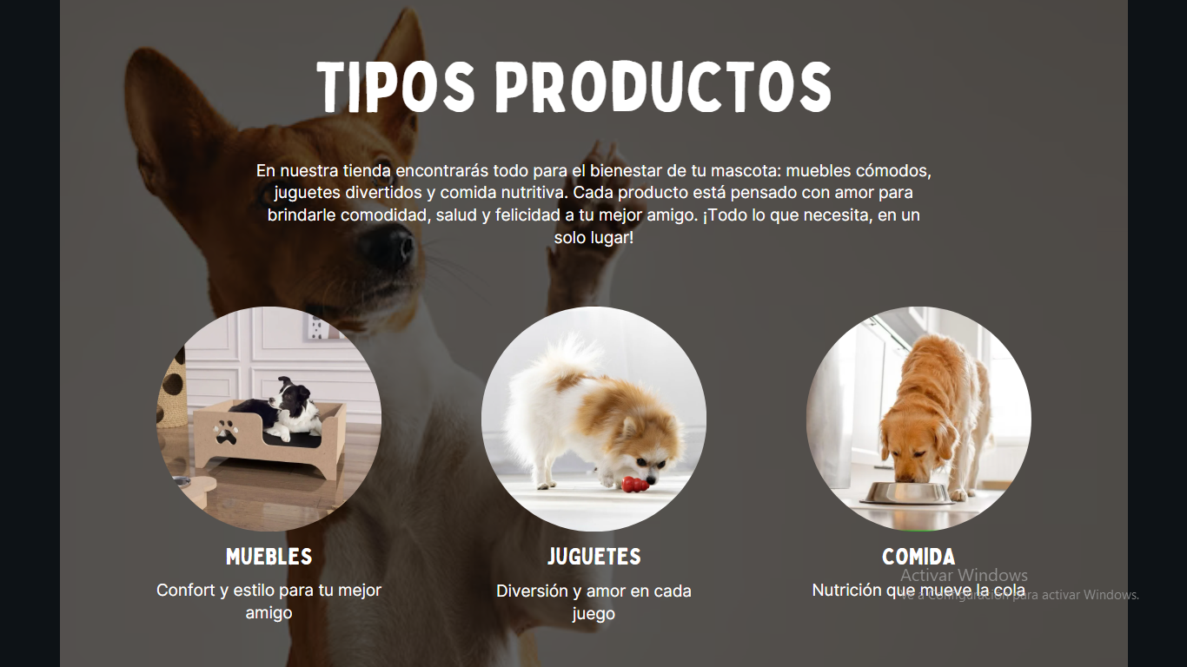

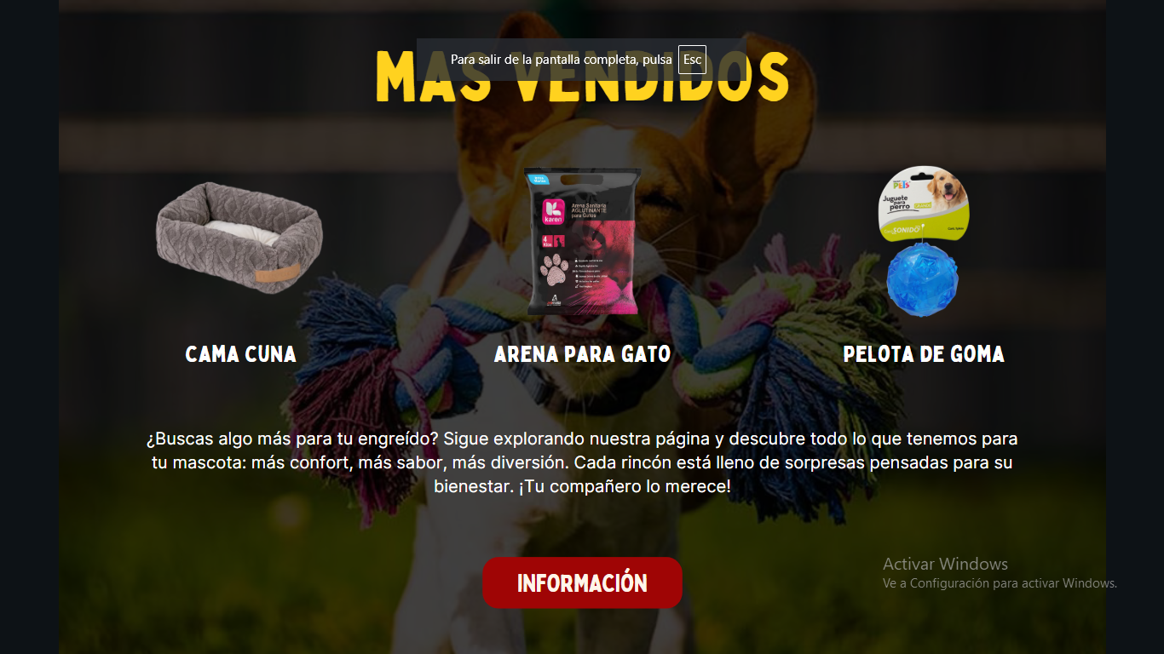

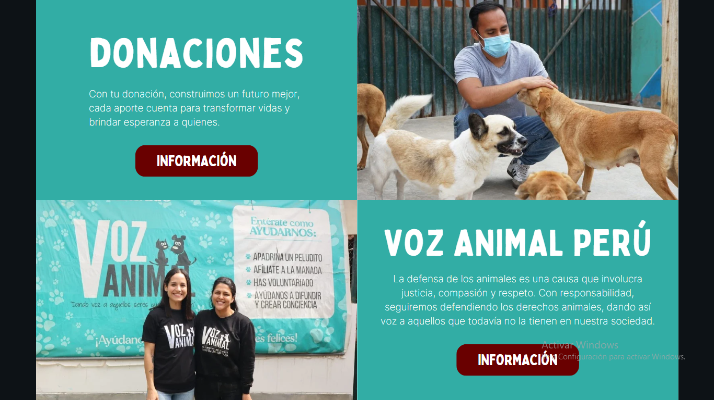

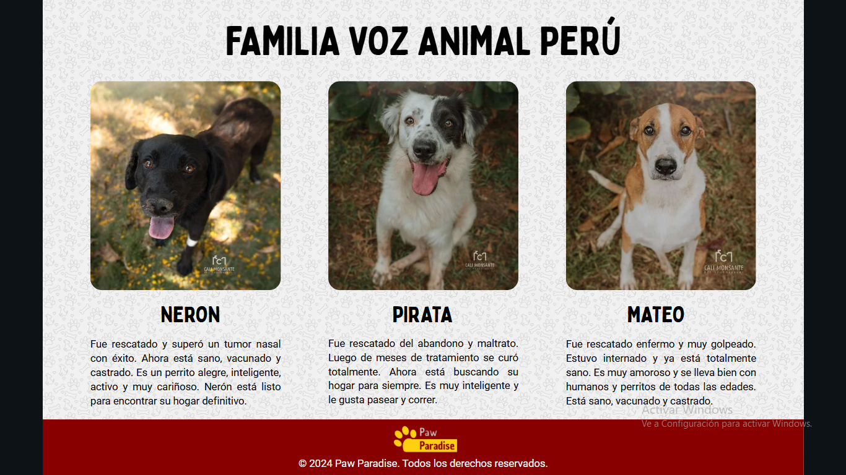

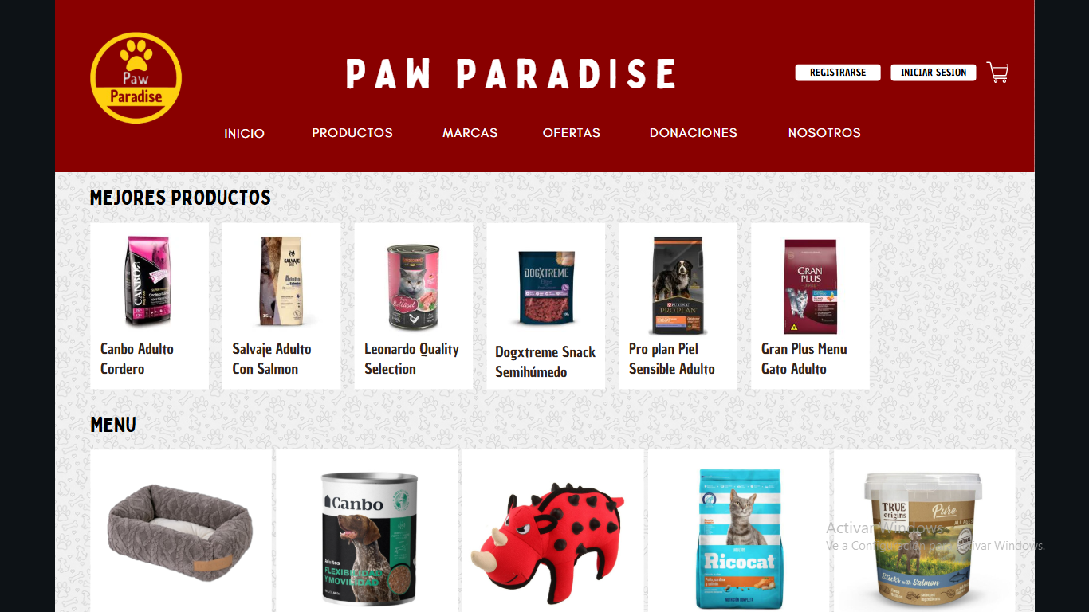

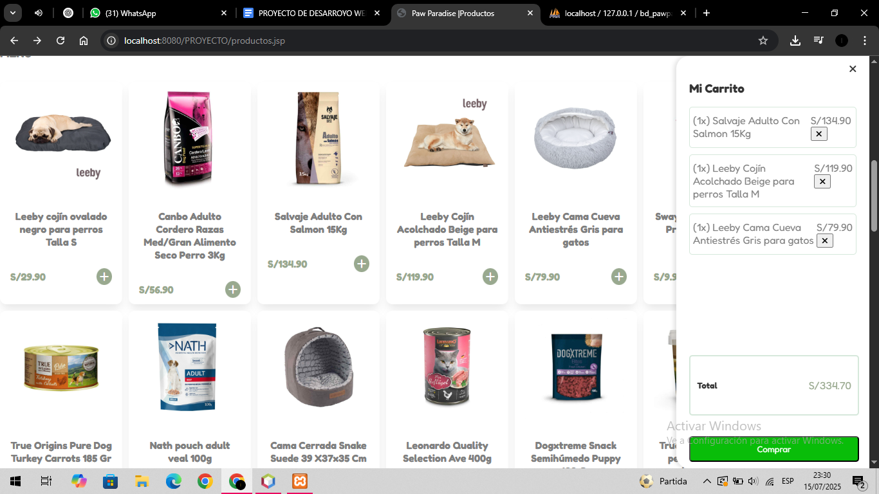

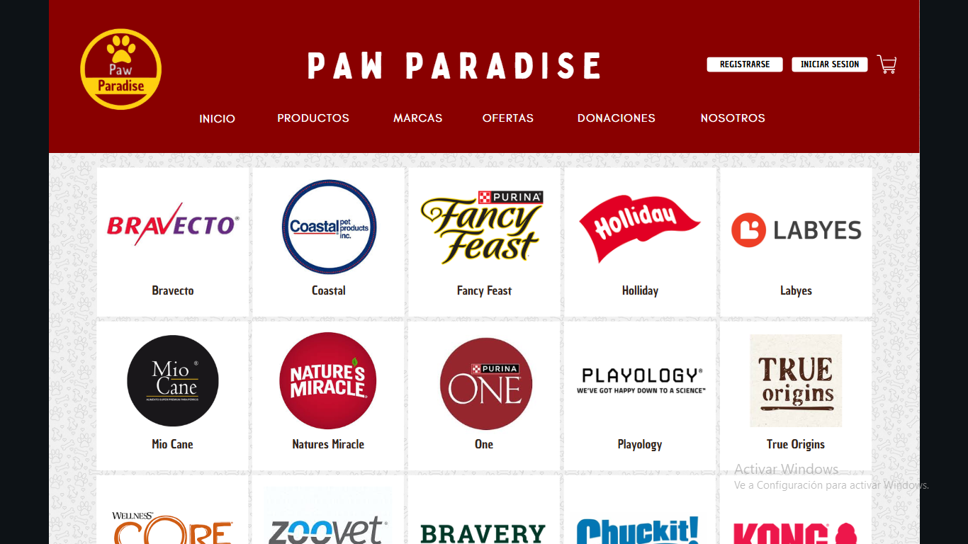

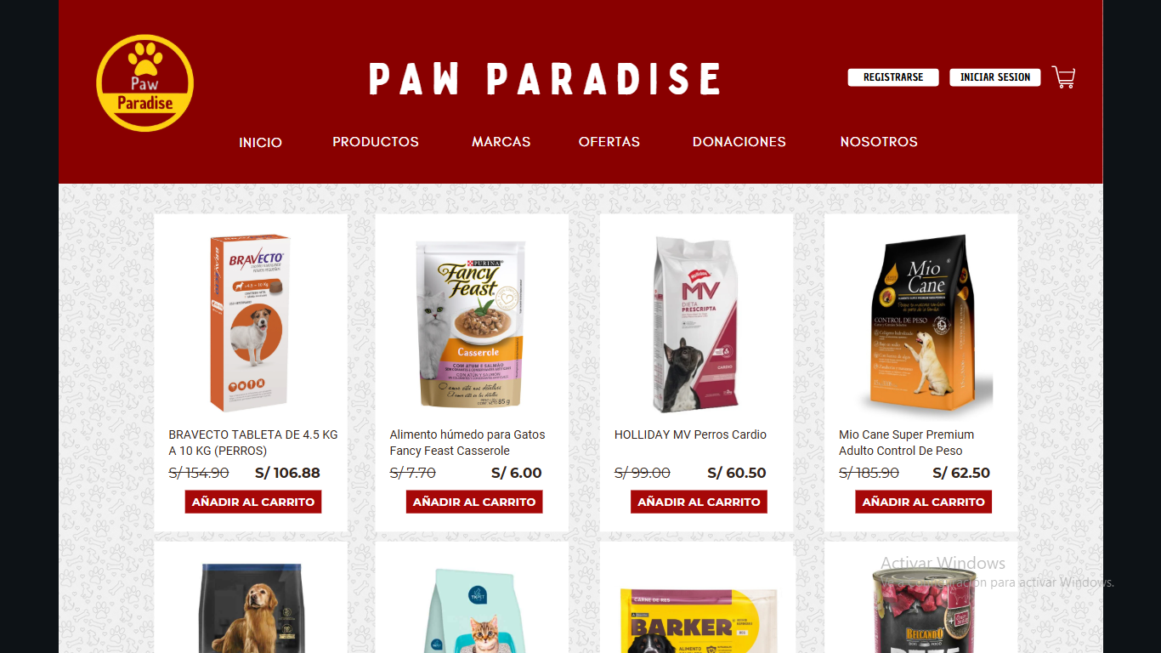

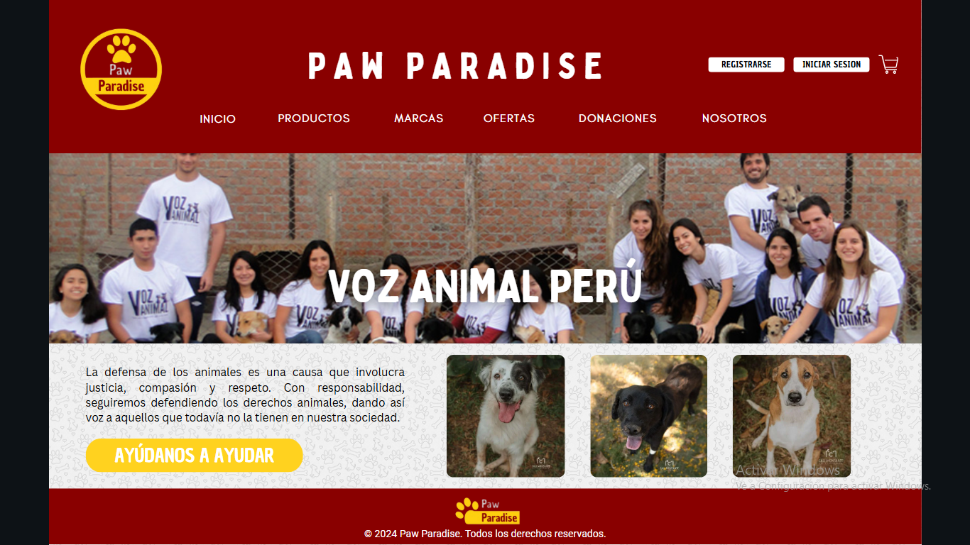

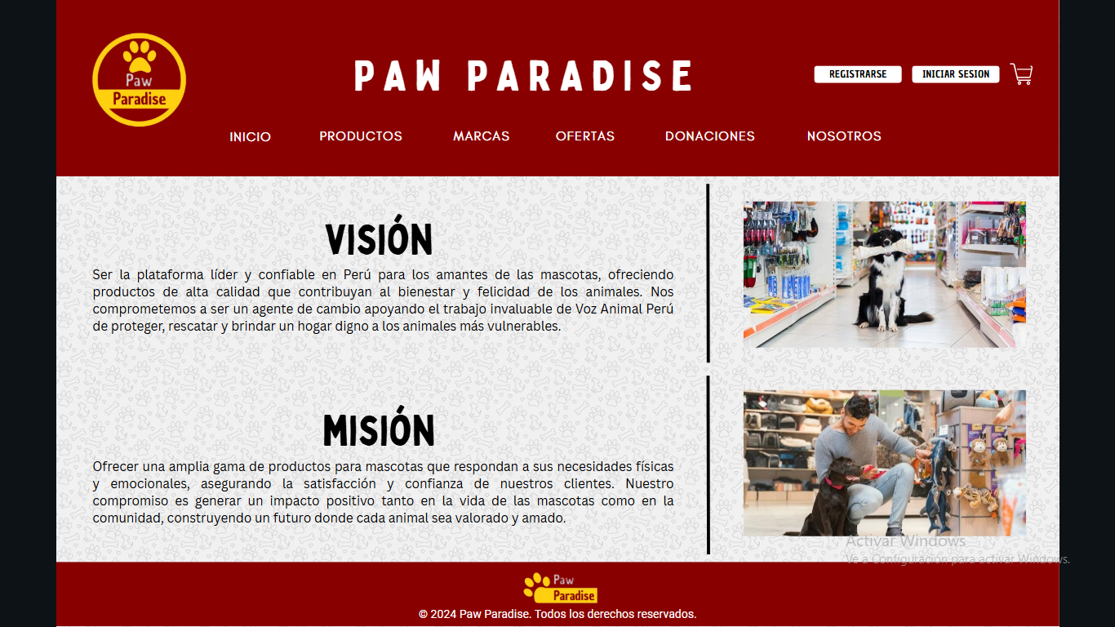

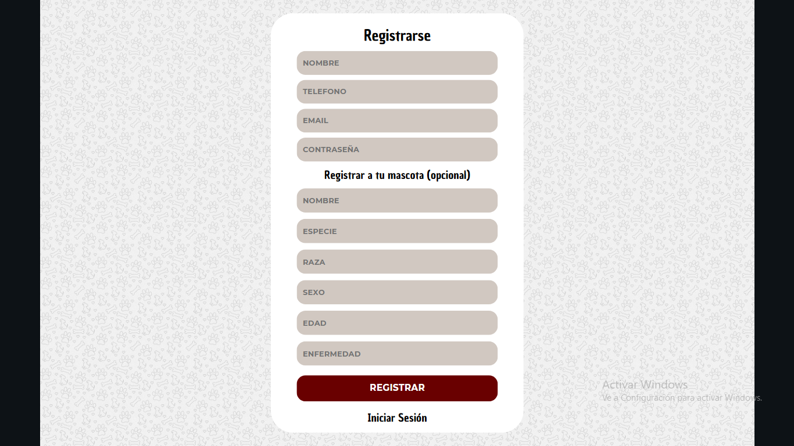

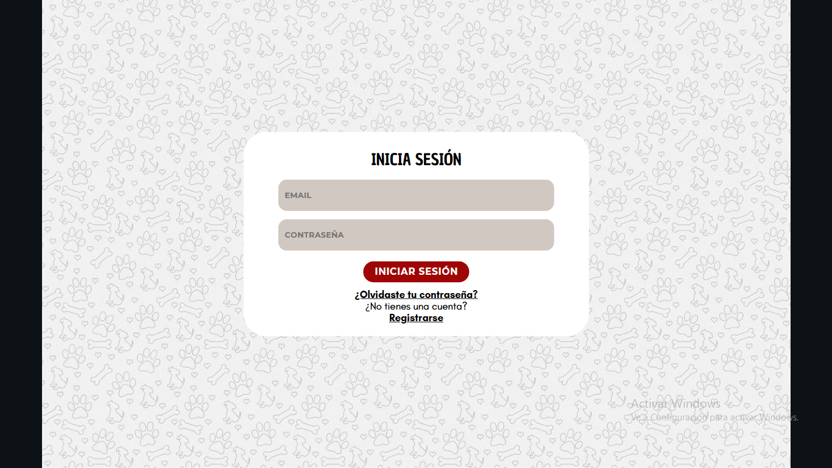

5. Base de Datos:

Modelo Lógico:

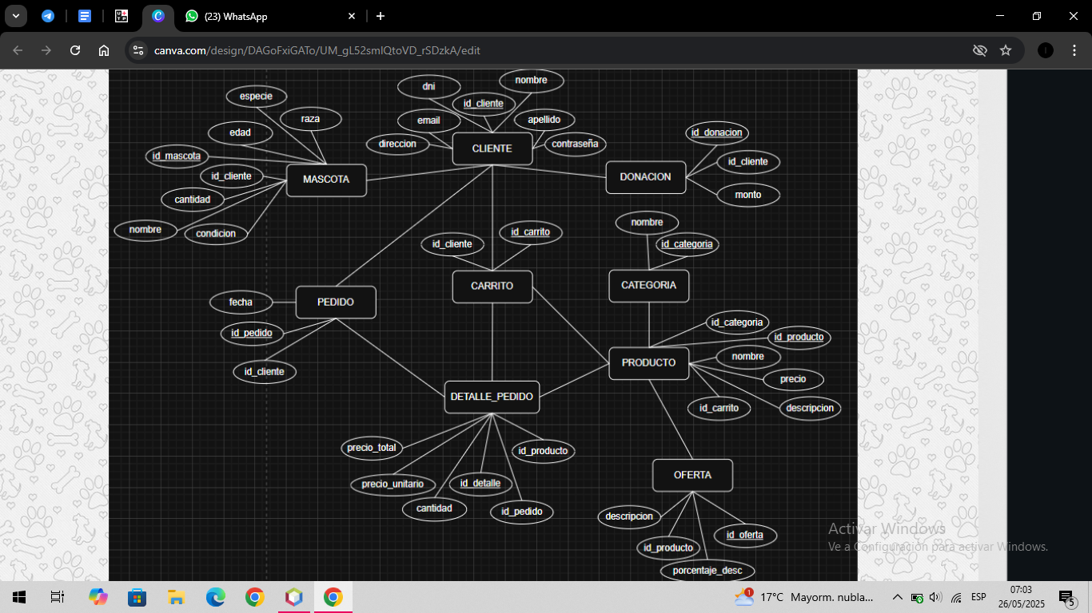

Modelo Fisico:

